MonkOS

1. 启动扇区

2.1启动盘文件系统的建立

2.1.1初始化启动扇区的文件系统 – FAT12 文件系统

FAT (File Allocation Table) 文件系统规格是微软的MS-DOS操作系统的文件系统格式，它经过多次的修改扩充，已经具有了多种格式，经典如FAT12, FAT16和FAT32等。但是在MonkOS里，决定使用FAT12这一个文件系统格式。FAT12的记录项占12比特，可以支撑500KB大小的软盘，足够支持MonkOS了。

在文件系统初始化正常的情况下，在计算机读取启动盘时，就可以正常识别启动盘，并将正确的代码载入内存进行执行操作。因此文件系统是整个操作系统的基石，必须在刚开始就实施。

2.1.2文件系统实施细节。

初始化文件系统的本质，其实就是在启动盘的第0号扇区开始，按照一定的数据结构进行正确初始化。对FAT12而言，意味着必须将BPB (BIOS Parameter Block)正确写入指定的地点。BPB的细节如下所示：

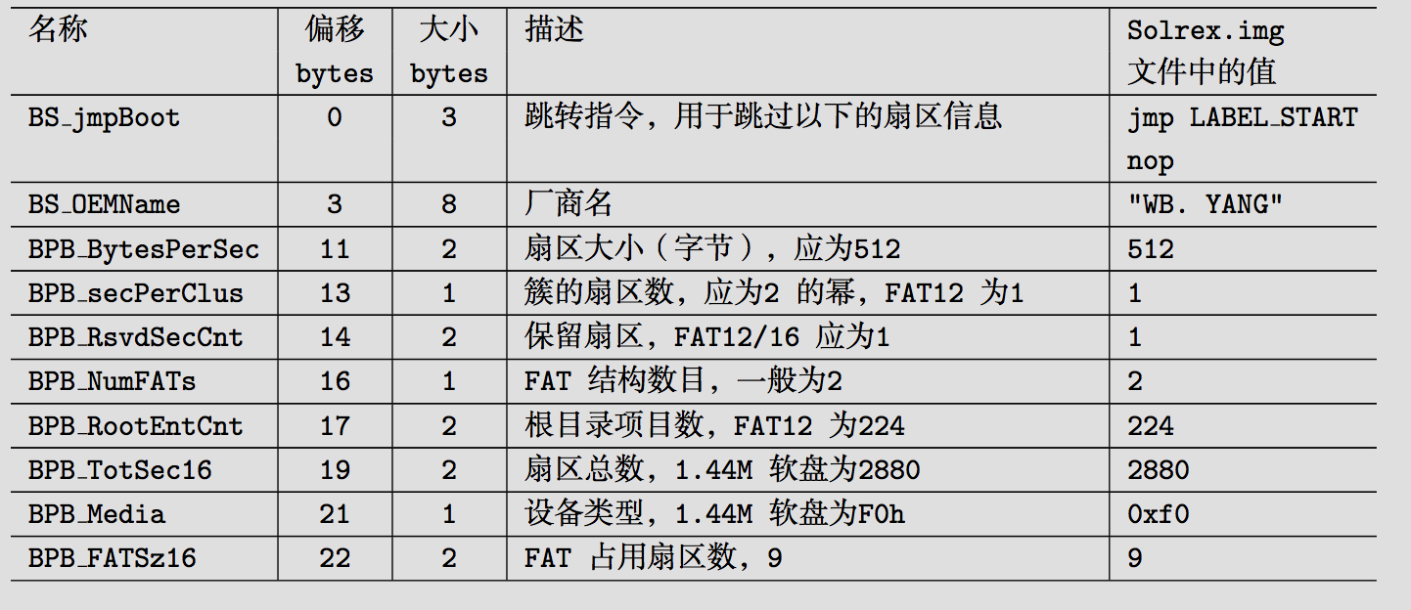

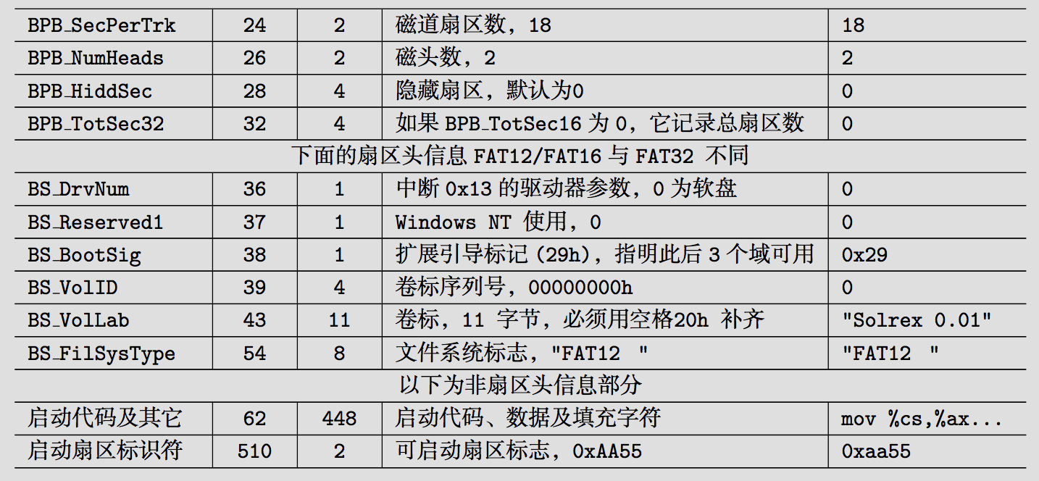

对应的汇编代码如下：

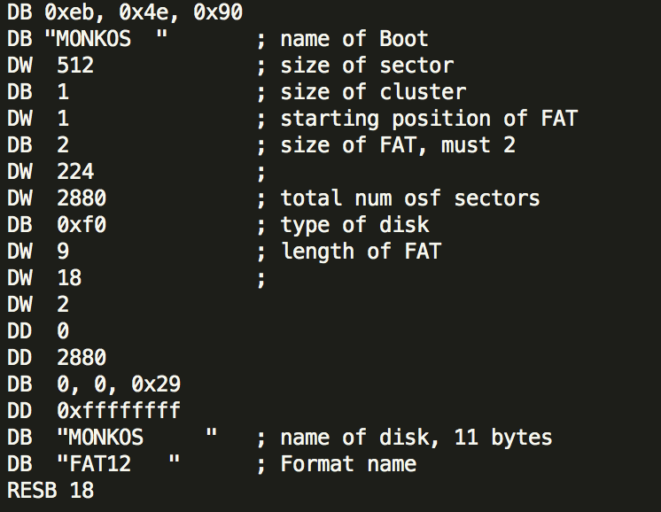

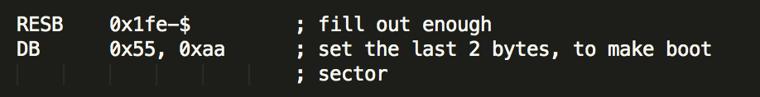

将这些代码写入一个软盘第0个扇区s，启动扇区便做好了。

2.2 制作程序装载器(Initial Program Loader)

2.2.1 程序装载器概述

计算机载入启动盘后，开始读入第一个扇区512字节，并装载入内存0x7c00处。若操作系统发现最后两个字节为0x55,0xaa，则认定此启动盘为合法启动盘(否则会报错)。此时，OS被局限在512字节上(即第一个字节)，无疑，这点容量是不足以容纳整个OS的。所以首先我们要做的是在这狭小的空间内，写入一个文件载入程序。利用整个文件载入程序，将随后的扇区内的代码读入内存，以供 CPU执行。

2.2.2程序装载器的实现

所谓程序装载，其实就是把启动盘所有的数据线性读入内存的指定地址。启动盘具有典型的磁盘结构，因此装载程度要做的，就是顺次将每个柱面的所有